《译聚网》发布兼职求职或招聘信息帮助

感谢您使用《译聚网》，为了方便您发布公司信息及发布兼职求职或招聘信息，特制作此文档。在电脑上发布的信息，同样链接可以在手机上显示，手机发布也可以在电脑上显示，免去在手机及电脑重复发布的麻烦。

1）输入链接http://www.etogether.net/login.jspx，您可以看到以下类似界面。如果是会员了，请输入账号及密码进入，或者注册一个新账号。

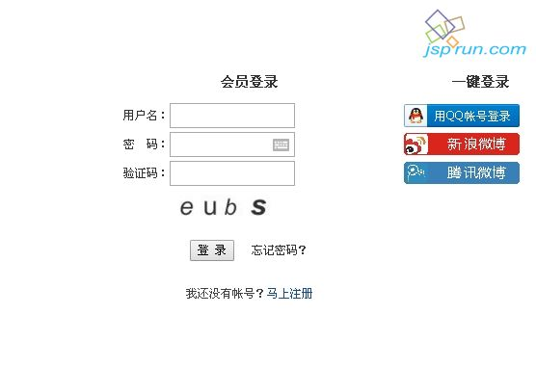

2）请输入账号及密码进入后，点击顶部的兼职信息发布



或者点击右部的兼职翻译发布



您可以看到以下类似界面。
3）或自己输入链接http://www.etogether.net/member/info.jspx，您可以看到以下类似界面。
请尽量全部填写需要发布的相关信息。

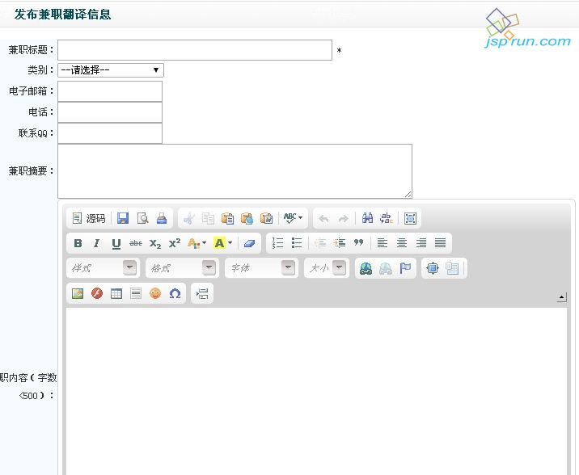

4）在填写需要发布的相关信息之后，点击提交就可以了，如以下类似界面。



5）如需要查看您所发布的相关信息，到相应的语言栏目下就可以查看。比如英语兼职招聘，请点击英语兼职翻译就可以查看到所发布信息，如下图：

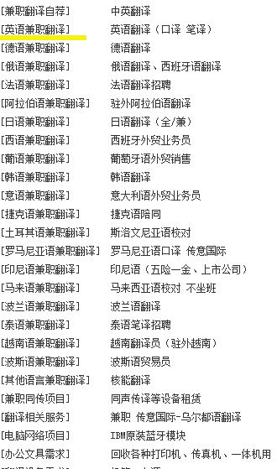



6）手机查看，到手机主页，点击 “兼职翻译”就可看到，如图。



7）公司信息及公司新闻发布类似。

